
Картотека игр в период адаптации
1.«Кленовые листочки»
Педагог включает спокойную музыку и каждому ребенку раздает кленовые листочки. Говорятся такие слова: Представьте, что вы-кленовые листочки. Пришла осень, ветер сорвал листочки с деревьев и они закружились в воздухе. Покажите, как танцуют листочки на ветру. Дети, изображая полет листьев, кружатся под музыку. Листопад, листопад (кружатся, изображая листочки),листья желтые летят (подбрасывают листочки вверх).Под ногой шуршат, шуршат (ходят по листочкам),скоро станет голым сад (ложатся на пол и слушают музыку).

2.»Карусели»
Описание игры: «Сейчас мы будем кататься на карусели, - говорит воспитатель. - Повторяйте
слова за мной и двигайтесь дружно по кругу, чтобы карусель не сломалась». Держась за руки, дети
вместе с воспитателем движутся по кругу и произносят следующие слова:
Еле-еле-еле-еле
Завертелись карусели.
А потом, потом, потом
Все бегом, бегом, бегом!
Побежали, побежали, побежали!
Тише, тише, не спешите,
Карусель остановите.
Раз-два, раз-два…(пауза),
Вот и кончена игра.
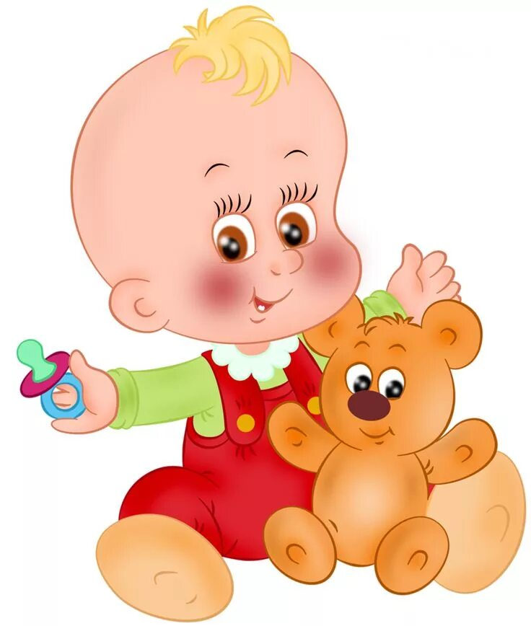
Под эти слова карусель сначала медленно движется в одну сторону, потом темп речи и движений
ускоряются, На слова «побежали» карусель меняет направление движения и кружится быстрее.
Потом темп движений постепенно замедляется, и на слова «Вот и кончена игра» все
останавливаются.
3.«Пришел Петрушка»
Материал: Петрушка, погремушки.
Ход игры: Воспитатель приносить Петрушку, рассматривает его с детьми. Петрушка гремит погремушкой, потом раздает погремушки детям. Они вместе с петрушкой встряхивают погремушками, радуются.
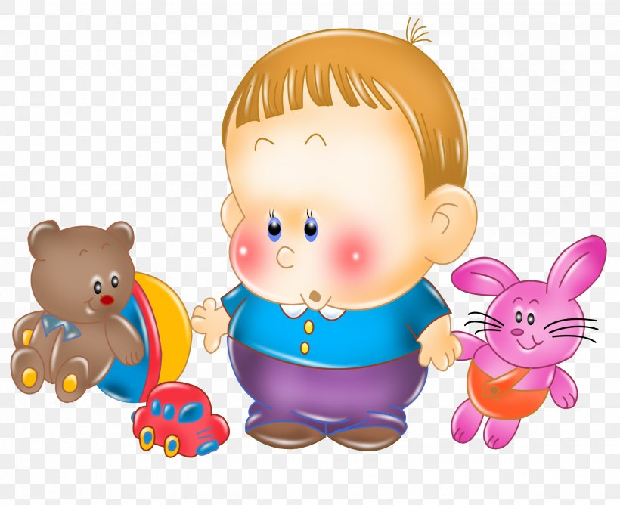
4.«Солнечные зайчики»
Материал: маленькое зеркальце.
Ход игры: Воспитатель зеркальцем пускает солнечных зайчиков и говорит при этом:
Солнечные зайчики
Играют на стене.
Помани их пальчиком,
Пусть бегут к тебе!
По сигналу «Лови зайчика!» дети пытаются его поймать.
Игру можно повторить 2-3 раза.

5.«Дуть во что-нибудь и на что-нибудь»
Ход игры: Воспитатель дует на маленький воздушный шарик через соломинку, заставляя его перемещаться по комнате. Дует на все пальцы, затем на каждый отдельно. Сдувает листочек с ладони ребенка. Дует на цветок или травинку. Ребенок повторяет действия взрослого.

6.«Игра с куклой»
Материл: кукла
Ход игры: Дайте ребенку его любимую куклу, попросите показать, где у куклы голова, уши, ноги, живот. Предложите причесать ее, умыть, накормить и т.д.

7.«Передай колокольчик»
Материл: колокольчик
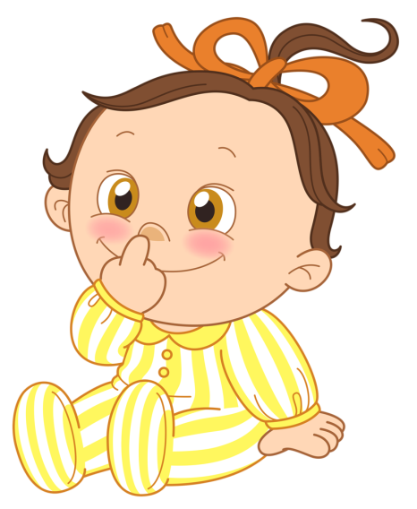
Ход игры: дети сидят на стульях полукругом. В центре стоит воспитатель с колокольчиком в руках. Он звонит в колокольчик и говорит: «тот, кого я позову, будет звонить в колокольчик. Таня, иди, возьми колокольчик» девочка становится на место взрослого, звонит в колокольчик и приглашает другого ребенка, называя его по имени.

8.Хлопаем в ладоши!
Цель: развитие эмоционального общения ребенка с взрослым, налаживание контакта.
Ход игры: Педагог хлопает в ладоши со словами:
—Хлопну я в ладоши, буду я хороший,
Хлопнем мы в ладоши, будем мы хорошие!
Затем предлагает малышу похлопать в ладоши вместе с ним:
—Давай похлопаем в ладоши вместе.
Если малыш не повторяет действия педагога, а только смотрит, можно попробовать взять его ладони в свои и совершить хлопки ими. Но если ребенок сопротивляется, не следует настаивать, возможно, в следующий раз он проявит больше инициативы.
Воспитатель: Куликова С.П.

